Membuat Flowchart Menghitung Luas Segitiga dan Programnya dengan C++



Nama: Aisyah Currents
NIM: 25091397108
Kelas: Internasional

UNIVERSITAS NEGERI SURABAYA
FAKULTAS VOKASI
PROGRAM STUDI MANAJEMEN INFORMATIKA
TAHUN 2025
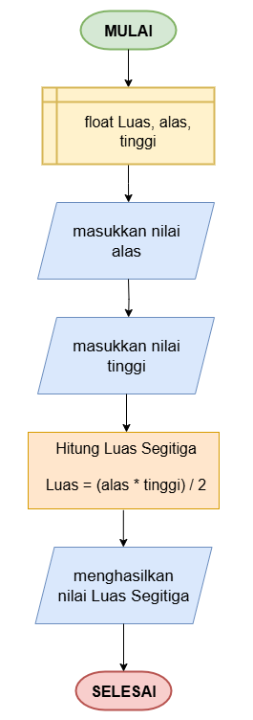
- Flowchart Menghitung Luas Segitiga

Penjelasan:
Program di awali dan di akhiri dengan simbol terminator berfungsi sebagai penanda. Lalu dilanjut dengan simbol Preparation Box yang Menunjukkan proses deklarasi variabel atau persiapan yang diperlukan sebelum algoritma berjalan. Terdapat dua simbol input setelahnya yang digunakan untuk menginput nilai alas dan tinggi segitiga dari pengguna. Setelahnya terdapat simbol proses yang menunjukkan langkah proses perhitungan luas segitiga. Akhirnya sampai di simbol output yang menghasilkan hasil perhitungan luas segitiga yang kita mau.

- Source Code dan Hasil Output
- #include <iostream>
- using namespace std;

- int main() {
- // Deklarasi variabel dengan tipe data float
- float alas, tinggi, luas;

- cout << "Program Menghitung Luas Segitiga" << endl;
- cout << "Masukkan alas : ";
- cin >> alas;
- cout << "Masukkan tinggi : ";
- cin >> tinggi;

- // Proses Menghitung dengan Rumus luas segitiga = (alas * tinggi) / 2
- luas = (alas * tinggi) / 2;

- cout << "Luas segitiga adalah: " << luas << endl;

- // menandakan program selesai dengan normal
- return 0;
- }
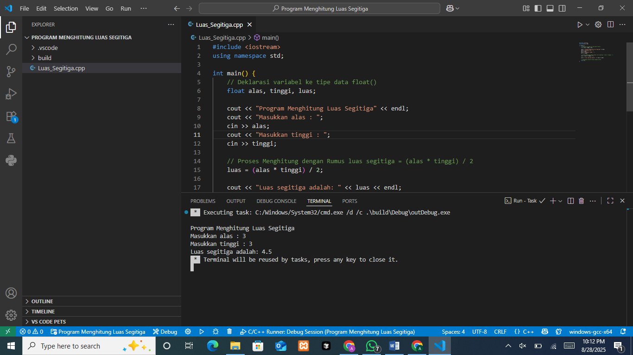
Penjelasan:
Pertama, program memanggil library <iostream> agar dapat menggunakan fungsi input dan output standar, yaitu cin dan cout. Selain itu, digunakan juga using namespace std; supaya penulisan lebih sederhana tanpa harus menambahkan awalan std:: pada setiap perintah input dan output. Program utama dimulai dari fungsi main(), di mana di dalamnya dideklarasikan tiga buah variabel bertipe data float yaitu alas, tinggi, dan luas. Variabel ini berfungsi untuk menyimpan nilai masukan serta hasil perhitungan. Selanjutnya, program menampilkan judul "Program Menghitung Luas Segitiga" ke layar, kemudian meminta pengguna untuk memasukkan nilai alas dan tinggi. Nilai yang dimasukkan pengguna akan disimpan ke dalam variabel alas dan tinggi menggunakan perintah cin. Setelah itu, program melakukan proses perhitungan luas segitiga dengan menggunakan rumus (alas * tinggi) / 2 dan menyimpannya pada variabel luas. Hasil perhitungan ini kemudian ditampilkan kembali ke layar dengan perintah cout. Pada bagian akhir, program menutup eksekusi dengan return 0; yang menandakan bahwa program telah selesai dijalankan dengan normal.
Contoh eksekusi program ditunjukkan pada terminal, misalnya ketika pengguna memasukkan alas = 3 dan tinggi = 3, maka hasil perhitungan luas segitiga adalah 4.5. Hal ini sesuai dengan rumus luas segitiga, yaitu perkalian alas dengan tinggi dibagi dua.

